В преддверии Дня спасателя столичные школьники
поздравили Московский авиационный центр

В преддверии Дня спасателя в Московский авиационный центр поступило немало детских рисунков. Это московские школьники в благодарность за интересные мастер-классы и экскурсии поздравили сотрудников авиацентра с их профессиональным праздником.
И, действительно, в этом году Московский авиационный центр, как никогда раньше, активно участвовал в патриотическом воспитании подрастающего поколения. Сотрудники службы поискового и аварийно-спасательного обеспечения демонстрировали школьникам специальное оснащение, альпинистское снаряжение и носилки для пострадавших, в том числе уникальные UT-2000, имеющие крепления для эвакуации вертолетом. Больше того, воздушные спасатели учили школьников обращаться с некоторыми инструментами: гидравлическими ножницами, расширителем и другим оборудованием для резки металла в целях извлечения попавших в ДТП людей из искореженного автомобиля. Все это, конечно же, вызывало у ребят бурю эмоций и восторг!

Врачи медицинской службы Московского авиационного центра активно участвовали в проведении мастер-классов по оказанию первой доврачебной и медицинской помощи. Они учили ребят, как правильно обращаться с человеком, потерявшим сознание; как накладывать вакуумные шины, делать непрямой массаж сердца и т.д.
Почти все работы школьников о Московском авиационном центре посвящены вертолетам учреждения. Что и неудивительно, ведь особенно сильное впечатление, конечно же, произвели на ребят экскурсии в Остафьево — самое сердце учреждения, где базируются его воздушные суда. На аэродроме ребят встречали пилоты с увлекательными рассказами о санитарных и пожарных вертолетах, о спасении людей с воздуха, о тушении крупных возгораний в столице, об истории создания вертолетов.

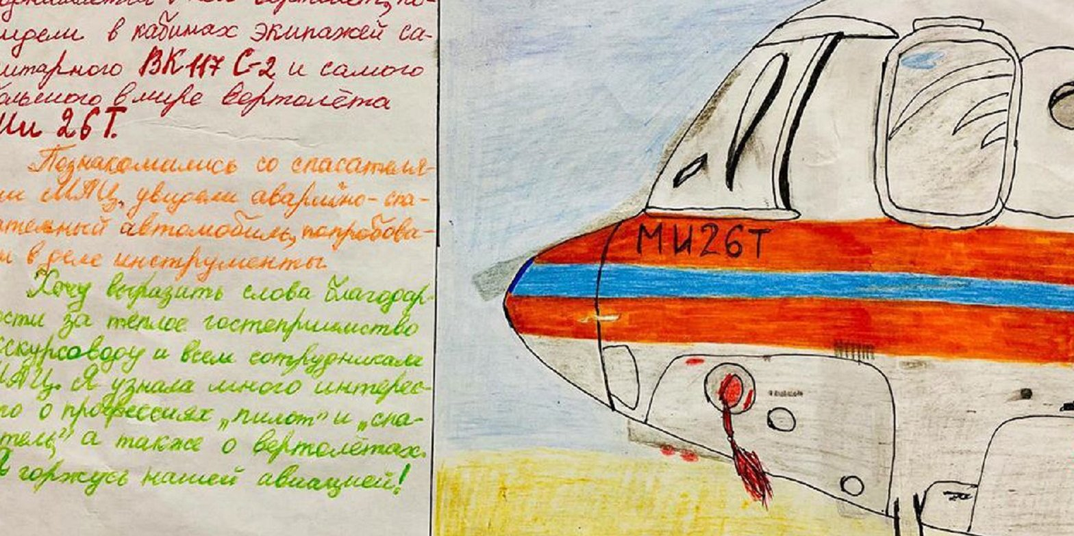

А, что больше всего порадовало школьников и оставило много сильных впечатлений, — это возможность посидеть в кабинах как, медицинского, так и самого большого в мире транспортного вертолета Ми-26Т.
«Спасибо всем ребятам, которые прислали нам свои рисунки! Мы старались все наши экскурсии и встречи сделать для детишек занимательными, а, самое главное, - познавательными, - прокомментировала заместитель директора по планированию и контролю повседневной деятельности ГКУ «МАЦ» Татьяна Финогенова. — Хотели с помощью рассказов о профессиях Московского авиационного центра привить интерес, как к самим специальностям, так и к данной работе. Ребята пообщались с пилотами и с врачами анестезиологами-реаниматологами авиамедицинской бригады; познакомились с медицинским оснащением воздушного судна; увидели тренировку наших спасателей — их десантирование с вертолета с помощью спускового устройства; побывали на борту самого большого в мире транспортного серийного вертолета Ми-26 и узнали историю крупных пожаров Москвы, которые тушили с помощью Ми и вертолетами Ка-32А. Судя по работам школьников, думаю, нам удалось достичь, если не всех целей наших совместных встреч, то хотя бы одной — это точно!»
Специалисты авиацентра с большим удовольствием общались с ребятами, тщательно готовились к каждой встрече и особенно радовались, когда видели неподдельный интерес и блеск в детских глазах. А уж присланные школьниками художественные работы, а также теплые слова поздравления с наступающим Днем спасателя и благодарность от руководства ГБОУ СОШ 2122, вызвало еще большее желание продолжить начатое и в дальнейшем участвовать в воспитании патриотических чувств, доброты и сострадания к людям.

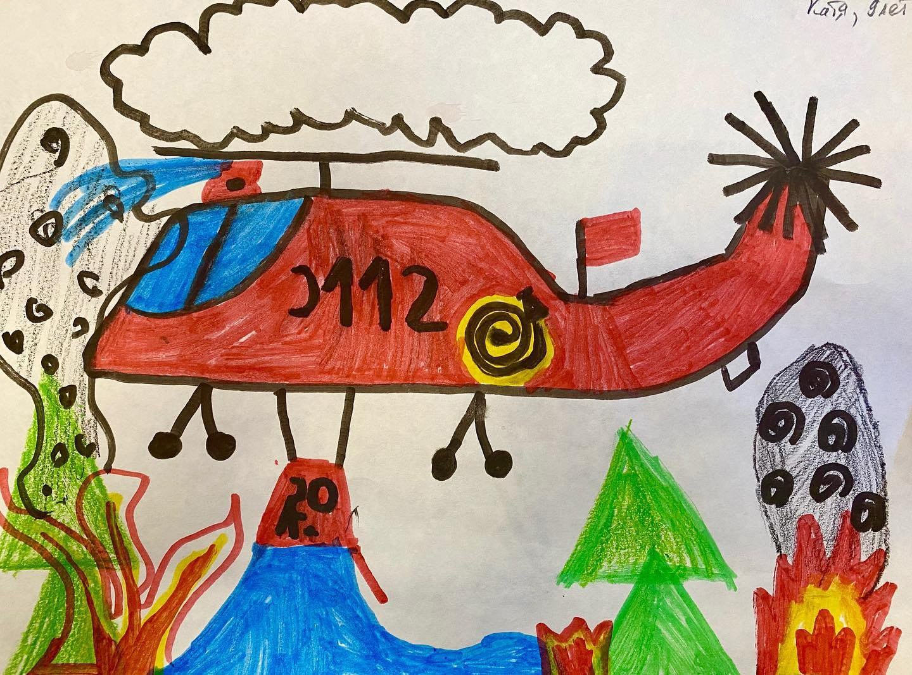

«Такие мероприятия весьма увлекательны и полезны для наших ребят, - сказал заместитель директора ГБОУ Школы №2122 Борисов Егор, — И не только в плане воспитания, но и в плане знаний! Очень важно, что сотрудники авиацентра представили настоящее спасательное оборудование, что позволило не только познакомить детей с теорией, но и закрепить ее на практике. Подобные мероприятия будут обязательно проводиться и в дальнейшем! Мы их очень ждем!»
В будущем году встречи школьников с сотрудниками Московского авиацентра, занимательные мастер-классы и уроки безопасности безусловно будут продолжены. В том числе и в рамках запланированных мероприятий, посвященных 75-летию Победы в Великой Отечественной войне 1941-1945 гг.

